Как записаться на обучение?
Для участия необходимо заполнить заявку на сайте express.worldskills.ru.
Длительность обучения зависит от выбранной программы и графика обучения. Средний срок обучения составляет три недели. О длительности обучения информирует центр обучения после выбора конкретной программы обучения.
По итогам обучения слушатели получат документы о квалификации, а по результатам демонстрационного экзамена - скиллс-паспорт, отражающий уровень владения профессиональными навыками.

Сколько стоит обучение?
ОБУЧЕНИЕ БЕСПЛАТНОЕ

АДРЕС ЦОПП РД
г. Махачкала,
пр. Г. Гамидова, Студенческий переулок, 3
Консультация:
8938-800-42-62
8988-292-16-11
8988-638-06-67
8988-297-06-24

Проезд: маршрутными такси 3, 3А, 4Б, 7, 30, 15,
12А, 22, 50, 13А, троллейбусами 6, 12.
Остановка - магазин «МАГМУС».

Сайт ЦОПП: copp05.ru
ЦЕНТР
ОПЕРЕЖАЮЩЕЙ
ПРОФЕССИОНАЛЬНОЙ
ПОДГОТОВКИ
РЕСПУБЛИКИ ДАГЕСТАН
на базе ГБПОУ РД
«Технический колледж им. Р.Н. Ашуралиева»

ЦОПП - технологическая площадка с использованием технологий дистанционного обучения по внедрению «прорывных» инноваций
Центр опережающей профессиональной подготовки
отсканируй меня
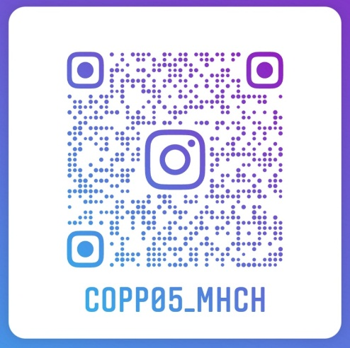

ЦОПП РД ОСУЩЕСТВЛЯЕТ (ОБЪЯВЛЯЕТ) НАБОР НА КРАТКОСРОЧНЫЕ ПРОГРАММЫ ОБУЧЕНИЯ ПОСТРАДАВШИХ ОТ ПОСЛЕДСТВИЙ РАСПРОСТРАНЕНИЯ НОВОЙ КОРОНАВИРУСНОЙ ИНФЕКЦИИ:
Цель программы – оказание мер поддержки в сфере занятости, а также предоставление россиянам возможности приобрести дополнительные профессиональные навыки для повышения конкурентоспособности на рынке труда.
Участниками могут стать:
1. Граждане, находящиеся под риском увольнения, которые могут быть уволены, в том числе в связи с ликвидацией организации либо прекращением деятельности индивидуальным предпринимателем, банкротством, сокращением численности и штата работников, приостановлением деятельности организации или индивидуального предпринимателя, переходом организации или индивидуального предпринимателя на неполный (сокращенный) рабочий день, получившие письменное уведомление от работодателя не ранее 17 марта 2020 года;
2. Граждане, ищущие работу, трудоспособные граждане, которые зарегистрированы в органах службы занятости не ранее 17 марта 2020 года в целях поиска подходящей работы, ищут работу и готовы приступить к ней;
3. Выпускники образовательных организаций, лица, успешно завершившие обучение и получившие соответствующий документ об образовании в 2020 году:
- выпускники 11-х классов, не поступившие в учебные заведения среднего профессионального образования и высшего образования, нетрудоустроенные;
- выпускники учебных заведений среднего профессионального образования, не поступившие в учебные заведения высшего образования на очную форму обучения, нетрудоустроенные;
- выпускники учебных заведений высшего образования, нетрудоустроенные.

Общий критерий для всех категорий:
в Программе могут принимать участие лица, которые не проходили обучение по программам профессионального обучения или дополнительного профессионального образования в течение календарного года реализации Программы.

С профессиями (профессиональными компетенциями), доступными для обучения в Республике Дагестан, вы можете ознакомиться на сайте https://express.worldskills.ru.

Компетенции и Центры обучения, доступные для обучения в Республике Дагестан:
№ | Наименование ОО | Компетенции
 | ГБПОУ РД "Аграрно-экономический колледж" г. Хасавюрт | Предпринимательство
 | ГБПОУ РД "Колледж строительства и дизайна" г. Махачкала | Плотницкое дело
 | ГБПОУ РД "Технический колледж им. Р.Н. Ашуралиева" | Графический дизайн
 | ГБПОУ РД "Технический колледж им. Р.Н. Ашуралиева" | Программные решения для бизнеса
 | ГБПОУ РД "Технический колледж им. Р.Н. Ашуралиева" | Веб-дизайн и разработка
 | ГБПОУ РД "Технический колледж им. Р.Н. Ашуралиева" | Электромонтаж
 | ГБПОУ РД "Технический колледж им. Р.Н. Ашуралиева" | Сетевое и системное администрирование
 | ГБПОУ РД «Кизлярский профессионально-педагогический колледж» | Технологии моды
 | ГБПОУ РД «Колледж машиностроения и сервиса им. С. Орджоникидзе» | Инженерный дизайн CAD
 | ГБПОУ РД «Дербентский медицинский колледж имени Г.А. Илизарова» | Медицинский и социальный уход
 | ГБПОУ РД «Колледж машиностроения и сервиса им. С. Орджоникидзе» | Токарные работы на станках с ЧПУ
 | ПО АНО «Энергетический колледж»  г. Каспийск | Электромонтаж
 | ГБПОУ РД «Колледж архитектуры и строительства» г. Каспийск | Кирпичная кладка
 | ГБПОУ РД «Сельскохозяйственный колледж им. Ш. И. Шихсаидова» г. Буйнакск | Эксплуатация сельхозмашин
 | ГБПОУ РД «Колледж сферы услуг»  г. Хасавюрт | Поварское дело
 | ГБПОУ РД «Кизлярский профессионально-педагогический колледж» | Преподавание в младших классах
 | ГБПОУ РД «Дербентский профессионально-педагогический колледж имени Г.Б. Казиахмедова» | Дошкольное воспитание
 | ГБПОУ РД «Колледж архитектуры и строительства» г. Каспийск | Облицовка плиткой
 | ГБПОУ РД «Автомобильно-дорожный колледж» г. Махачкала | Ремонт и обслуживание легковых автомобилей
Профессиональное обучение:
- программы профессиональной подготовки и переподготовки, повышения квалификации по профессиям рабочих, должностям служащих

По каким программам проходит обучение?

Дополнительное профессиональное образование:
- для лиц, имеющих среднее профессиональное или высшее образование.

